Совет муниципального района «Газимуро-Заводский район»

РЕШЕНИЕ
10 июня 2014 года № 89
с. Газимурский Завод

О флаге муниципального района «Газимуро-Заводский район» Забайкальского края
В соответствии с федеральным законодательством и законодательством Забайкальского края, регулирующим правоотношения в сфере геральдики и, руководствуясь Уставом муниципального района «Газимуро-Заводский район» Забайкальского края, Совет муниципального района «Газимуро-Заводский район» решил:

1. Установить флаг муниципального района «Газимуро-Заводский район» Забайкальского края в качестве официального символа муниципального района «Газимуро-Заводский район» Забайкальского края.
2. Утвердить Положение «О флаге муниципального района «Газимуро-Заводский район» Забайкальского края (прилагается).
3. Представить настоящее решение в Геральдический Совет при Президенте Российской Федерации для внесения флага муниципального района «Газимуро-Заводский район» Забайкальского края в Государственный геральдический Регистр Российской Федерации.
4. Настоящее решение опубликовать в районной газете «Вперед» и на официальном сайте муниципального района «Газимуро-Заводский район» Забайкальского края.
5. Настоящее решение вступает в силу на следующий день после опубликования.

Глава муниципального района
«Газимуро-Заводский район» Р.О.Задорожин

Приложение №1

Утверждено
решением Совета муниципального района
«Газимуро-Заводский район»
от 10 июня 2014 г. № 89

ПОЛОЖЕНИЕ

О ФЛАГЕ МУНИЦИПАЛЬНОГО РАЙОНА

«ГАЗИМУРО-ЗАВОДСКИЙ РАЙОН» ЗАБАЙКАЛЬСКОГО КРАЯ

Настоящим положением устанавливается флаг муниципального района «Газимуро-Заводский район» Забайкальского края в качестве официального символа, его геральдическое описание, обоснование и порядок использования.

1. Общие положения

1.1. Флаг муниципального района «Газимуро-Заводский район» Забайкальского края является официальным символом муниципального района «Газимуро-Заводский район» Забайкальского края (далее – флаг МР «Газимуро-Заводский район»).
1.2. Флаг МР «Газимуро-Заводский район» разработан на основе герба МР «Газимуро-Заводский район» и отражает исторические, национальные и иные местные особенности и традиции.
1.3. Положение о флаге МР «Газимуро-Заводский район» хранится в установленном порядке на бумажных и электронных носителях и доступно для ознакомления всем заинтересованным лицам. Изображение (рисунок) флага МР «Газимуро-Заводский район» (авторское исполнение) находится на хранении в муниципальном бюджетном учреждении культуры «Газимуро-Заводский краеведческий музей имени Ф.Н.Резанова» муниципального района «Газимуро-Заводский район» Забайкальского края.
1.4. Флаг МР «Газимуро-Заводский район» подлежит государственной регистрации в порядке, установленном законодательством Российской Федерации и законодательством Забайкальского края.

2. Описание и обоснование символики флага
МР «Газимуро-Заводский район»

2.1. Описание флага МР «Газимуро-Заводский район»:
«Прямоугольное двухстороннее полотнище с отношением ширины к длине 2:3, понижено разделенное горизонтально на две неравные части, а вертикально пополам на зеленую и красную части попеременно. В середине полотнища воспроизведены фигуры из герба МР «Газимуро-Заводский район», выполненные белым, серым, и желтым цветом».
2.2. Рисунок флага МР «Газимуро-Заводский район» приводится в приложении 1, являющемся неотъемлемой частью настоящего Положения.
2.3. Обоснование символики флага МР «Газимуро-Заводский район».
Флаг МР «Газимуро-Заводский район»» разработан на основе герба МР «Газимуро-Заводский район».
Муниципальный «Газимуро-Заводский район» входит в состав Забайкальского края. В его флаге языком геральдических символов и аллегорий многозначно отражены история, экономика, природные особенности и богатства недр.
С начала заселения восточных территорий Забайкалья, на которых расположен район, и до сегодняшнего дня основой его экономики является горно-добывающая промышленность. Местные полиметалические руды богаты свинцом, цинком, серебром, золотом и другими металлами. В 1778 году здесь был пущен в эксплуатацию для выработки серебросвинцовых руд Газимурский сереброплавильный завод. До 1990-х годов в районе действовали: горно-рудное предприятие Солонечный и Култуминский золотой прииск. В 2009 году вновь запущен в эксплуатацию и наращивает темпы, построенный в 1994 году Полиметаллическим комбинатом – Новоширокинский рудник, где добываются и обогащаются свинцово-цинковые руды. В Газимуро-Заводском районе богатые полиметаллические месторождения: Брикачанское, Верхнетайнинское, Корабль, Новоширокинское, Солонечное, Солонечинское и прииски россыпного золота: Бошагоча, Гугда, Култумушка, Яромай.
Золотая чаша (литейный ковш), полная льющегося серебра - символизируют литье руд, добычу и переработку природных ископаемых региона.
Рабочая композиция фигур соболей, держащих литейный ковш - символ труда жителей района, которые добывали руду и плавили металл, распахивали эту землю, возводили на ней поселения, строили Транссиб
Соболи списаны с древней печати Сибирского приказа 1696 года, в символике района они олицетворяют вхождение Забайкалья с начала 18 века в сферу российской экономики.
Соболи – символ животного и растительного мира лиственничной горной тайги, которая является основным типом местности, лесостепных пространств, характеризующихся чередованием небольших участков степей с крупными массивами березовых лесов.
Зеленые части флага, олицетворяющие промышленные леса района и Урюмканский заказник, созданный на его территории, а также сельскохозяйственный профиль региона, жители которого издавна занимались хлебопашеством. Это цвет полей и лугов поселения.
Красные части герба – символ огня плавильных печей и раскаленного драгоценного металла, пополняющего казну России, а также символ мужества и красоты.
Деление поля герба на чередующиеся зеленые и красные части – символ единства промышленности и природы района.
Желтый цвет (золото) – символ высшей ценности жизни, богатства, плодородия, стабильности.
Белый цвет (серебро) – символ чистоты, открытости, божественной мудрости, примирения.
Зеленый цвет – символ весны, надежды, здоровья и молодости.
Таким образом, символика муниципального района «Газимуро-Заводский район» вписана в его исторический контекст, показывает бережное отношение его жителей к своему историческому прошлому, верность традициям, сохранившуюся преемственность многих поколений, а также основной профиль деятельности местного населения.
2.4. Авторская группа:
идея флага: Константин Моченов (Химки);
художник и компьютерный дизайн: Ольга Салова (Москва);
обоснование символики: Ирина Куренная (Чита).

3. Порядок воспроизведения и размещения флага
МР «Газимуро-Заводский район»

3.1. Воспроизведение флага МР «Газимуро-Заводский район», независимо от его размеров и техники исполнения, должно точно соответствовать описанию, приведенному в пункте 2.1. настоящего Положения и общим геральдическим нормам.
3.2. При одновременном размещении Государственного флага Российской Федерации, (флага Забайкальского края) и флага МР «Газимуро-Заводский район», флаг МР «Газимуро-Заводский район» располагается справа (расположение флагов 1–2).
3.3. При одновременном размещении Государственного флага Российской Федерации (1), флага Забайкальского края (2) и флага МР «Газимуро-Заводский район» (3), Государственный флаг Российской Федерации располагается в центре; слева от Государственного флага Российской Федерации располагается флаг Забайкальского края, справа от Государственного флага Российской Федерации располагается флаг МР «Газимуро-Заводский район» (размещение флагов: 2-1-3).
3.4. При одновременном размещении четного числа флагов (например, 8-ми), Государственный флаг Российской Федерации (1) располагается левее центра; справа от Государственного флага Российской Федерации располагается флаг Забайкальского края (2), слева от Государственного флага Российской Федерации располагается флаг МР «Газимуро-Заводский район» (3). Остальные флаги располагаются далее поочередно справа и слева в порядке ранжирования (размещение флагов: 7-5-3-1-2-4-6-8).
3.5. При одновременном размещении нечетного числа флагов (например, 9-ти), Государственный флаг Российской Федерации (1) располагается в центре; слева от Государственного флага Российской Федерации располагается флаг Забайкальского края (2), справа от Государственного флага Российской Федерации располагается флаг МР «Газимуро-Заводский район» (3). Остальные флаги располагаются далее поочередно слева и справа в порядке ранжирования (расположение флагов: 8-6-4-2-1-3-5-7-9).
3.6. Расположение флагов, установленное в пунктах 3.3. – 3.6. указано «от зрителя».
3.7. При одновременном размещении Государственного флага Российской Федерации, флага Забайкальского края, флагов иных субъектов Российской Федерации, флага МР «Газимуро-Заводский район» размер флага МР «Газимуро-Заводский район» не может превышать размеры других флагов.
3.8. При одновременном размещении Государственного флага Российской Федерации, флага Забайкальского края, флагов иных субъектов Российской Федерации, флага МР «Газимуро-Заводский район» высота размещения флага МР «Газимуро-Заводский район» не может превышать высоту размещения других флагов.
3.9. При одновременном размещении Государственного флага Российской Федерации, флага Забайкальского края, флагов иных субъектов Российской Федерации, флага МР «Газимуро-Заводский район» все флаги должны быть выполнены в единой технике.
3.10. В знак траура флаг МР «Газимуро-Заводский район» приспускается до половины высоты флагштока (мачты). При невозможности приспустить флаг, а также, если флаг установлен в помещении, к верхней части древка выше полотнища флага крепится черная сложенная пополам и прикрепленная за место сложения лента, общая длина которой равна длине полотнища флага, а ширина составляет не менее 1/10 от ширины полотнища флага.
3.11. При вертикальном вывешивании флага МР «Газимуро-Заводский район», флаг должен быть обращен лицевой стороной к зрителям.
3.12. Порядок изготовления, хранения и уничтожения флага МР «Газимуро-Заводский район» и иных носителей изображения флага МР «Газимуро-Заводский район» устанавливается администрацией МР «Газимуро-Заводский район».

4. Порядок использования флага МР «Газимуро-Заводский район»

4.1. Флаг МР «Газимуро-Заводский район» установлен (поднят, размещен, вывешен) постоянно:
1) на зданиях органов местного самоуправления МР «Газимуро-Заводский район», муниципальных предприятий и учреждений МР «Газимуро-Заводский район»;
2) в залах заседаний органов местного самоуправления МР «Газимуро-Заводский район»;
3) в кабинетах главы МР «Газимуро-Заводский район», председателя Совета МР «Газимуро-Заводский район», председателя контрольно-счетной палаты МР «Газимуро-Заводский район»; должностного лица, исполняющего полномочия главы местной администрации (далее – главы администрации) МР «Газимуро-Заводский район».
4.2. Флаг МР «Газимуро-Заводский район» устанавливается при проведении:
1) протокольных мероприятий;
2) торжественных мероприятий, церемоний с участием должностных лиц органов государственной власти Забайкальского края, главы МР «Газимуро-Заводский район», официальных представителей МР «Газимуро-Заводский район»;
3) иных официальных мероприятий.
4.3. Флаг МР «Газимуро-Заводский район» может устанавливаться:
1) в кабинетах заместителей главы администрации МР «Газимуро-Заводский район», руководителей органов местного самоуправления МР «Газимуро-Заводский район»; руководителей муниципальных предприятий, учреждений и организаций, находящихся в собственности МР «Газимуро-Заводский район»;
2) на транспортных средствах главы МР «Газимуро-Заводский район», пассажирском и иных видах транспорта, предназначенном для обслуживания населения МР «Газимуро-Заводский район»;
3) на жилых домах в дни государственных праздников, торжественных мероприятий, проводимых органами местного самоуправления МР «Газимуро-Заводский район».
4.4. Изображение флага МР «Газимуро-Заводский район» может размещаться:
1) на официальных сайтах органов местного самоуправления МР «Газимуро-Заводский район» в сети Интернет;
2) на заставках местных телевизионных программ;
3) на форме спортивных команд и отдельных спортсменов, представляющих МР «Газимуро-Заводский район»;
4) на пассажирском и ином видах транспорта, предназначенных для обслуживания населения МР «Газимуро-Заводский район»;
5) на бланках удостоверений лиц, осуществляющих службу на должностях в органах местного самоуправления, депутатов Совета МР «Газимуро-Заводский район»; работников (служащих) предприятий, учреждений и организаций, находящихся в собственности МР «Газимуро-Заводский район»;
6) на знаках различия, знаках отличия, установленных муниципальными правовыми актами Совета МР «Газимуро-Заводский район»;
7) на бланках удостоверений к знакам различия, знакам отличия, установленных муниципальными нормативными правовыми актами Совета МР «Газимуро-Заводский район»;
8) на визитных карточках лиц, осуществляющих службу на должностях в органах местного самоуправления, депутатов Совета МР «Газимуро-Заводский район»; работников (служащих) муниципальных предприятий, учреждений и организаций, находящихся в собственности МР «Газимуро-Заводский район»;
9) на официальных периодических печатных изданиях, учредителями которых являются органы местного самоуправления МР «Газимуро-Заводский район», предприятия, учреждения и организации, находящихся в собственности МР «Газимуро-Заводский район»;
10) на полиграфической, сувенирной и представительской продукции органов местного самоуправления МР «Газимуро-Заводский район».
4.5. Размещение флага МР «Газимуро-Заводский район» или его изображения в случаях, не предусмотренных пунктами 4.1. – 4.5. настоящего Положения, является неофициальным использованием флага МР «Газимуро-Заводский район».
4.6. Размещение флага МР «Газимуро-Заводский район» или его изображения в случаях, не предусмотренных пунктами 4.1. – 4.5. настоящего Положения, осуществляется по согласованию с органами местного самоуправления МР «Газимуро-Заводский район», в порядке, установленном Советом МР «Газимуро-Заводский район».

5. Контроль и ответственность за нарушение настоящего Положения

5.1. Контроль соблюдения установленных настоящим Положением норм возлагается на администрацию МР «Газимуро-Заводский район».
5.2. Ответственность за искажение флага МР «Газимуро-Заводский район» или его изображения, установленного настоящим Положением, несет лицо, допустившее искажение.
5.3. Нарушениями норм использования и (или) размещения флага МР «Газимуро-Заводский район» или его изображения являются:
1) использование флага МР «Газимуро-Заводский район» в качестве основы флагов, эмблем и иных знаков общественных объединений, муниципальных учреждений, организаций независимо от их организационно-правовой формы;
2) использование флага МР «Газимуро-Заводский район» в качестве средства визуальной идентификации и рекламы товаров, работ и услуг, если реклама этих товаров, работ и услуг запрещена или ограничена в соответствии с законодательством Российской Федерации.
3) искажение флага МР «Газимуро-Заводский район» или его изображения, установленного в пункте 2.1. части 2 настоящего Положения;
4) изготовление флага МР «Газимуро-Заводский район» или его изображение с искажением и (или) изменением композиции или цветов, выходящим за пределы допустимого;
5) надругательство над флагом МР «Газимуро-Заводский район» или его изображением, в том числе путем нанесения надписей, рисунков оскорбительного содержания, использования в оскорбляющем нравственность качестве;
6) умышленное повреждение флага МР «Газимуро-Заводский район».
5.4. Производство по делам об административных правонарушениях, предусмотренных пунктом 5.3, осуществляется в порядке, установленном Кодексом Российской Федерации об административных правонарушениях и законами Забайкальского края.

6. Заключительные положения

6.1. Внесение в композицию флага МР «Газимуро-Заводский район» каких-либо изменений допустимо в соответствии с законодательством, регулирующим правоотношения в сфере геральдического обеспечения.
6.2. Права на использование флага МР «Газимуро-Заводский район», с момента установления его Советом МР «Газимуро-Заводский район» в качестве официального символа МР «Газимуро-Заводский район», принадлежат органам местного самоуправления МР «Газимуро-Заводский район».
6.3. Флаг МР «Газимуро-Заводский район» с момента установления его Советом МР «Газимуро-Заводский район» в качестве официального символа МР «Газимуро-Заводский район», согласно части 4 Гражданского кодекса Российской Федерации, авторским правом не охраняется.
6.4. Настоящее Положение вступает в силу со дня его официального опубликования.

Приложения:
- Многоцветный рисунок флага МР «Газимуро-Заводский район» Забайкальского края.

ПРИЛОЖЕНИЕ 1
к Положению «О флаге муниципального района
«Газимуро-Заводский район»
Забайкальского края»
от 10 июня 2014 г. № 89

РИСУНОК ФЛАГА
МУНИЦИПАЛЬНОГО РАЙОНА
«ГАЗИМУРО-ЗАВОДСКИЙ РАЙОН»
ЗАБАЙКАЛЬСКОГО КРАЯ
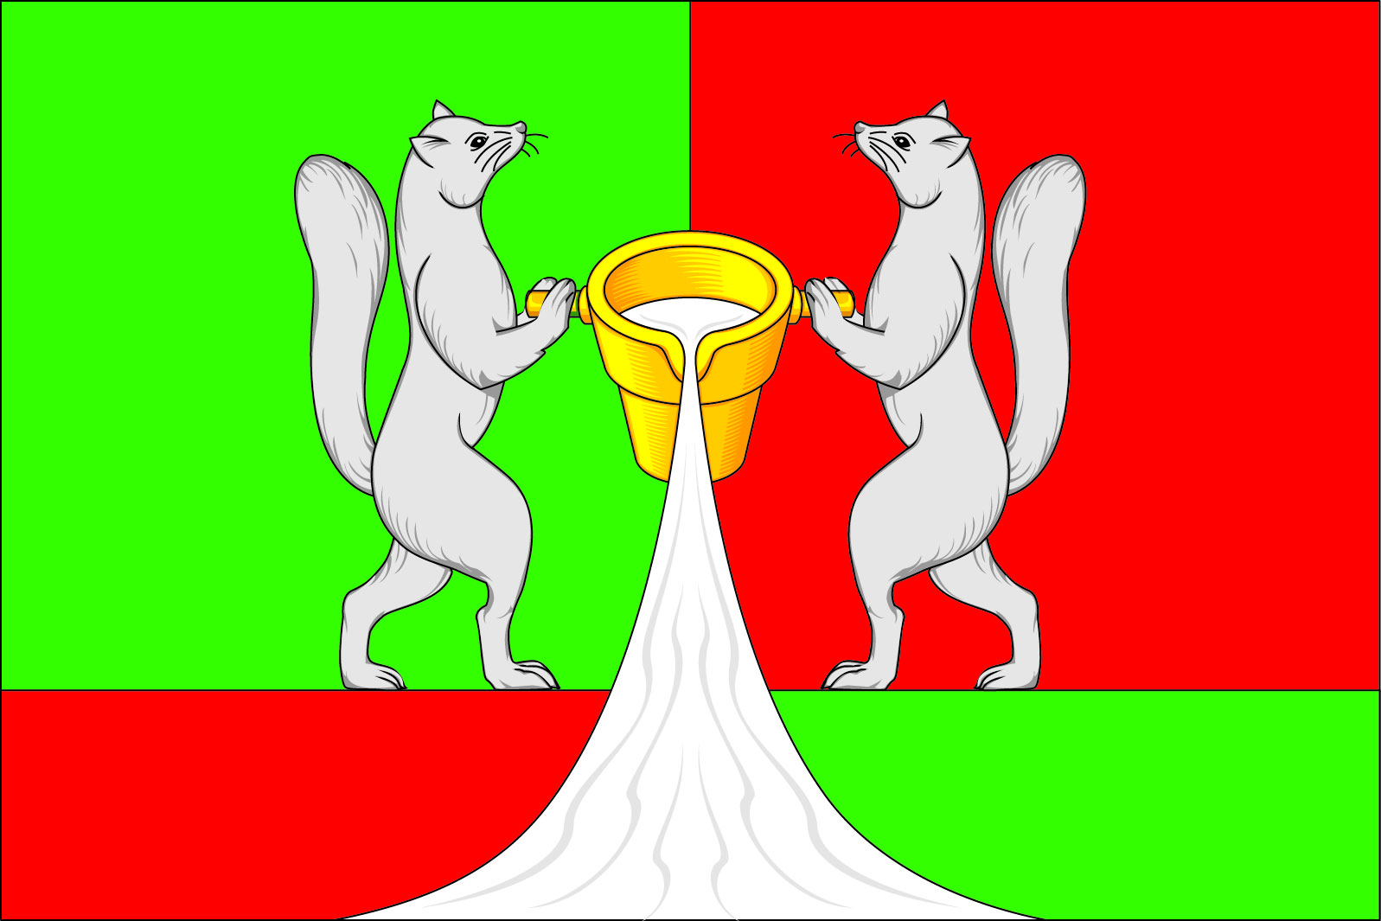
(лицевая сторона)

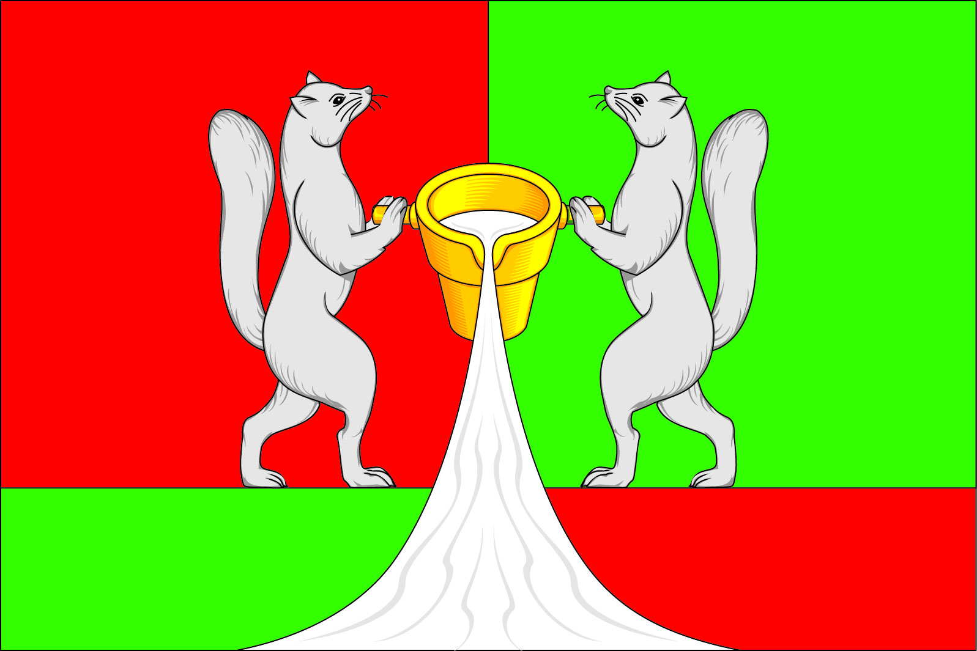
(оборотная сторона)

Размещение флагов: 1 – флаг РФ или флаг Забайкальского края, 2 – флаг МР «Газимуро-Заводский район», где цифровые обозначения указывают на степень почетности места размещения флага при взгляде от зрителя.

